PROMOTION DE LA SANTE

Objectifs :
  - Définir la promotion de la santé
  - Citer les 5 niveaux d’action de la promotion de la santé
  - Expliquer les 3 axes stratégiques adoptés en matière de promotion de la santé
  - Décrire les 7 éléments caractéristiques de la promotion de la santé

INTRODUCTION
- La santé communautaire passe toujours par la promotion de la santé
- Promotion de la santé (Charte d’Ottawa, 2006)
« Processus qui confère à la population, individuellement et collectivement, d’augmenter leur contrôle sur leur état de santé ainsi que leurs déterminants » (OMS)
Autonomisation et responsabilisation

CINQ NIVEAUX D’ACTION
- 1. Elaboration de politique pour la santé
- 2. Création d’environnement favorable
- 3. Renforcement de l’action communautaire
- 4. Acquisition d’aptitudes individuelles
- 5. Réorientation des services de santé

PRINCIPES
- Donner à la communauté le pouvoir d’agir sur les déterminants de la santé

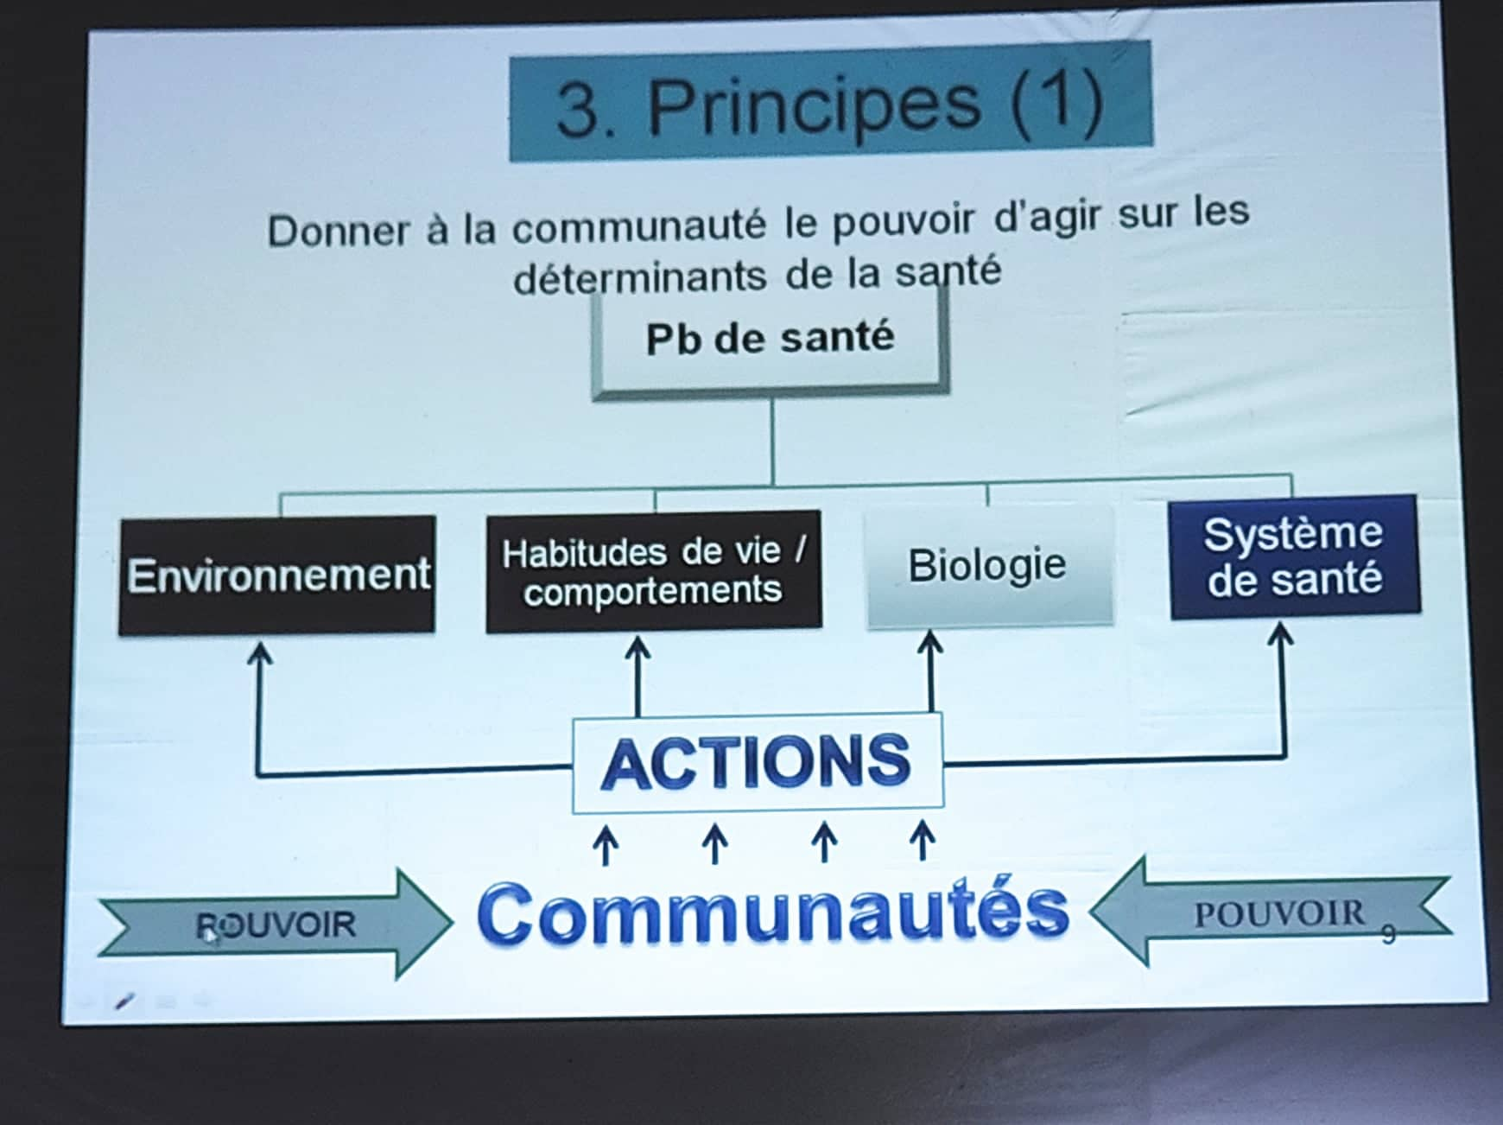

- Santé : « Droit humain fondamental »
- Action sur les conditions favorables à la santé
- Participation de la communauté
- Collaboration / partenariat multisectoriel
- Délivrance des services préventifs et curatifs

RÔLES DES PROMOTEURS DE LA SANTE
- 1. Catalyseur
- 2. Appui
- 3. Lien (entre la communauté et la formation sanitaire)
- 4. Médiateur (entre les différents secteurs œuvrant pour la santé)
- 5. Coach

STRATEGIES
- 3 grandes stratégies (OMS/AFRO)
  - Développement des connaissances et aptitudes communautaires
  - Création d’environnement favorable
  - Plaidoyer

Développement des connaissances et aptitudes communautaires
- Renforcement des connaissances et des aptitudes de la communauté
- Motivation pour l’action sanitaire
- Renforcement des attitudes positives en santé

- La mise en œuvre de cette stratégie conduit à l’empowerment pour la santé

Création d’environnement favorables
- Médiation pour concilier les différents intérêts des individus et des communautés
- Réglementation comprenant des lois à caractères juridique, fiscal, économique ou portant sur l’environnement
- Elaboration de politiques d’intérêt général, normes et mesures en faveur de la santé, etc.

Plaidoyer pour la santé
- Combinaison d’actions individuelles et sociales menées en direction des décideurs et leaders à tous les niveaux pour :
  - Créer les conditions favorables à la mise en œuvre d’une action d’intérêt social donnée
  - Et spécialement pour accroître les ressources et le soutien politique à l’action sanitaire

Eléments caractéristiques de la promotion de la santé
- Participation et Développement communautaire
- Empowerment
- Contextualisme
- Multistratégie
- Multisectorialisme
- Equité
- Durabilité / Pérennité

Participation et développement communautaire
- Participation à tous les niveaux
  - Choix des priorités, objectifs, plan d’action
  - Local, régional, national (« états généraux »)
Culture sanitaire et processus d’empowerment

Empowerment
- Définition : « Processus par lequel les individus et les communautés ont les conditions de prendre le pouvoir, et d’être réellement acteurs de la transformation de leur vie et de leur environnement » (prendre, recevoir, gagner du pouvoir)
Robertson et Minkler, 1994

- Différents niveaux d’empowerment :
  - Individuel (ex : chez un patient, individu)
  - Organisationnel ou de groupe (thématique, de genre, ...)
  - Communautaire (communauté)

Contextualisme
- « La bactérie n’est rien, le terrain est tout », Pasteur
- Importance des caractéristiques
  - Sociales
  - Cognitives
  - Psychologiques
  - Culturelles
  - Economiques
  - Environnementales
- Qui diffèrent d’un contexte à un autre Problème local, solution locale

Multistratégie
- Utilisation de plusieurs stratégies, approches et méthodes
  - Elaboration de politiques favorables à la santé
  - Législation
  - Changement organisationnel
  - Plaidoyer, Education, Communication
  - Développement communautaire

Intersectorialité (multisectorialisme)
- Complémentarité des politiques ET des services
« La main gauche et la main droite … »
- Ex : Politique de l’urbanisation incluant les aspects santé :
  - Gestion des déchets
  - Contrôle de la pollution
  - Etc.

Equité
- Equité : Différents moyens mais même objectifs
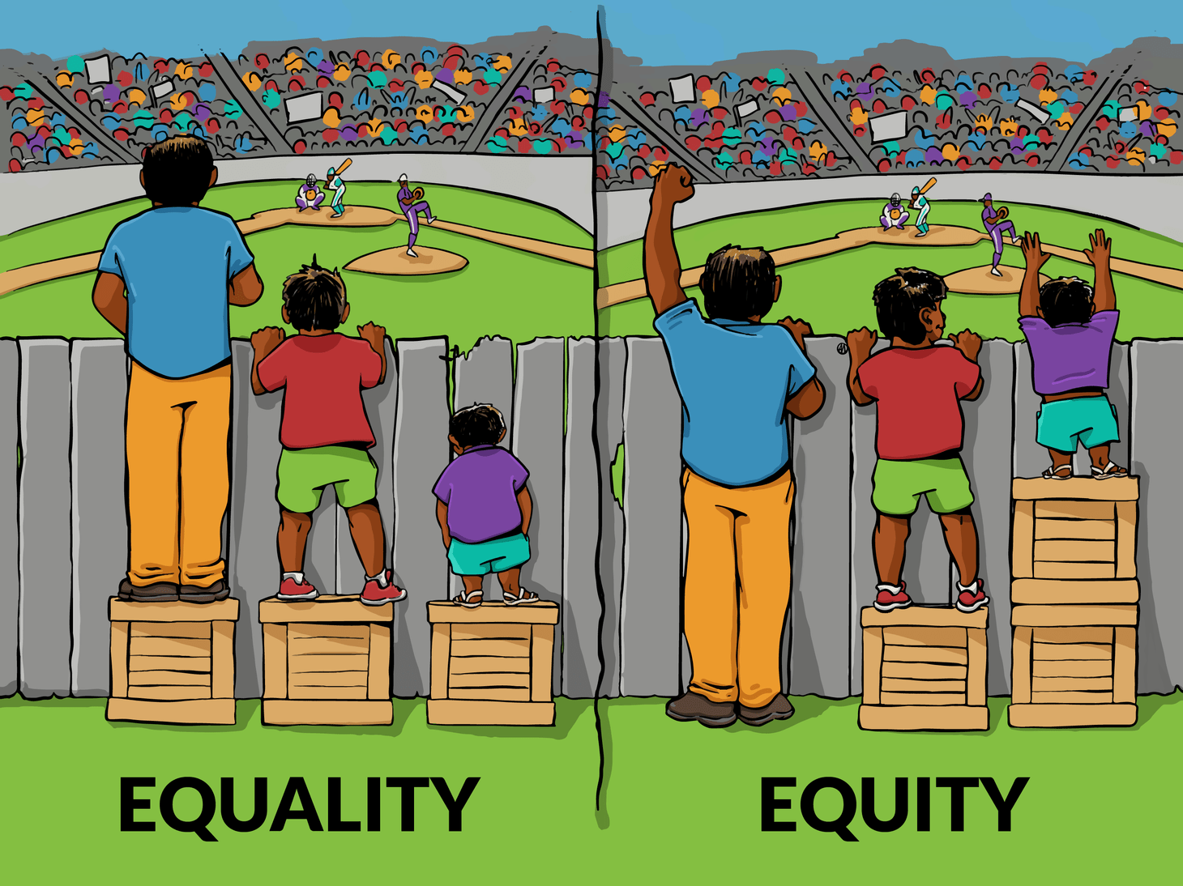

- Justice sociale
- Egalité des chances ou « égalité équitable des chances » afin que personne ne soit désavantagé dans sa capacité à atteindre son plein potentiel de santé
Ridde, Guichard et Horreto, 2007

Durabilité / Pérennité
- Action qui dure… dure dans le temps
- Conséquence d’une « autonomisation » acquise dans l’action à partir de la participation appropriative conduisant à l’empowerment, à travers :
  - La planification
  - La mise en œuvre
  - L’évaluation
Empowerment social

CONCLUSION
- Promouvoir la santé, c’est penser globalement et agir localement
- Santé pour la communauté et par la communauté
- Rôle important des médiateurs, négociateurs et professionnels de santé
- Promotion de la santé : Base des actions de santé publique

